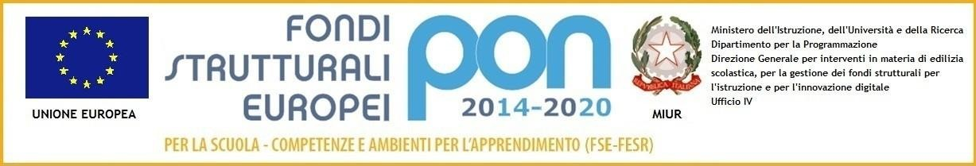

D I R E Z I O N E D I D A T T I C A S T A T A L E I I I C I R C O L O
Via Canduglia, 1 - 81031 Aversa (Ce) - Tel. 081/8141844 – Fax 081/8149928 Cod.F. 81003120615 – Cod. Mecc. CEEE01200b
E-mail: ceee01200b@istruzione.it www.3circolodidatticoaversa.gov.it

Allegato C

Proposta progettuale
AVVISO SELEZIONE ESPERTO ESTERNO

Avviso Prot. AOODGEFID/3340 del 23/03/2017 “Potenziamento delle competenze di cittadinanza globale”. Asse I – Istruzione – Fondo Sociale Europeo (FSE).Obiettivo Specifico 10.2 Miglioramento delle competenze chiave degli allievi - Azione 10.2.5 Azioni volte allo sviluppo delle competenze trasversali Sottoazione10.2.5.A cod.progetto 10.2.5A-FSEPON-CA-2018-501 - CUP C39F18000860006 - Titolo progetto “A piccoli passi”

Dalla Terra alla tavola
Dalla Terra alla tavola 2
La vita continua
Ma quale rifiuto?!! Riduzione, riuso, riciclo.. verso rifiuti zero
COMPETENZE PREVISTE (max 1000 caratteri)

MODALITÀ OPERATIVE-METODOLOGIE (max 1000 caratteri)
SPAZI E ATTREZZATURE NECESSARI (max 1000 caratteri)
MODALITÀ DI VERIFICA E VALUTAZIONE (max1000 caratteri)
RISULTATI ATTESI (max 1000 caratteri)

RISULTATI ATTESI(max 1000 caratteri)

Luogo e Data, Firma:

